
國 立 台 灣 科 技 大 學
電 機 工 程 系

可程式實習報告

HW_1

授課教師： 王乃堅 老師
班 別： 四電三甲
姓 名： 莊銘凱
學 號： B9730124

中華民國 99 年 １1 月 ０7 日
作業題目: 利用兩個四位元同步計數器，與1個8 bit的4對1 多工器，設計一個多功能除頻器。
程式說明:
主程式:
module HW_1(sel,out,clk,f_out,rst);
//宣告PORT及內部接線
input clk,rst;
input [1:0]sel;
output [7:0]out;
output f_out;
wire [7:0]check;
reg [3:0] en;
//當多工器對應的線路ENABLE時，就把除頻所須對應的COUNT送到CHECK否則就斷路
assign check=(en[0])? 8'b00000000:8'bz;
assign check=(en[1])? 8'b00000110:8'bz;
assign check=(en[2])? 8'b00011110:8'bz;
assign check=(en[3])? 8'b01000000:8'bz;

//呼叫除頻副程式
syncounter h1(.clk(clk),.f_out(f_out),.out(out),.rst(rst),.check(check));
//4-1 MUX
always @ (sel)
begin
case(sel)
2'b00 : en=4'b0001;
2'b01 : en=4'b0010;
2'b10 : en=4'b0100;
2'b11 : en=4'b1000;
endcase
end
endmodule

副程式:
module syncounter (clk,f_out,out,rst,check);
//宣告PORT及內部接線
input clk,rst,check;
output f_out;
output [7:0]out;
reg [7:0]out;
reg f_out;
wire [7:0]check;
//clk正緣觸發的除頻電路，rst為reset功能，check為除頻所需count值
always@(posedge clk or negedge rst)
begin
if(rst==0)
begin
f_out=0;
out=check;
end
else if(rst==1 & clk==1 & out==8'b00000001)
begin
f_out=~f_out;
out=check;
end
else if(rst==1 && clk==1)
out=out-1;
end
edmodule

結果波形圖及說明:
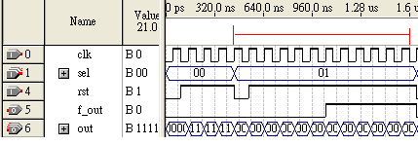
由紅色線段(sel=01)，可以看到f_out是clk經過除頻12的波型。

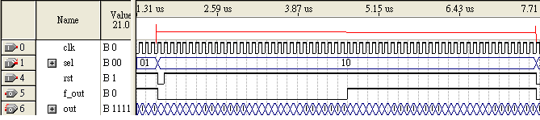
紅色區段(sel=10)，時間長度是(7.65-1.65)=6 us，剛好是一個clk週期100ns的60倍。

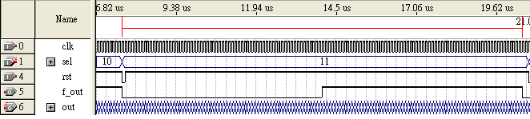
紅色區段(sel=10)，時間長度是(20.5-7.7)=12.8 us，剛好是一個clk週期100ns的128倍。

作業題目: 假定系統之clock 為20MHz，clock cycle time 為50 ns，設 計一個除頻100 之電路，並其正電位及負電位時間比為1：1 (即duty cycle 為50 ﹪)

程式說明:
module HW_2 (clk,f_out,out,rst);
//宣告PORT及內部接線
input clk,rst;
output f_out;
output [7:0]out;
reg [7:0]out;
reg f_out;
wire [7:0]check;
//指定除頻初始值得count
assign check=8'b00110010;
//由同步記數器改良而成的除頻電路
always@(posedge clk or negedge rst)
begin
if(rst==0)
begin
f_out=0;
out=check;
end

else if(rst==1 & clk==1 & out==8'b00000001)
begin
f_out=~f_out;
out=check;
end
else if(rst==1 && clk==1)
out=out-1;
end
endmodule
結果波形圖及說明
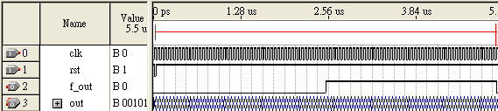

紅色區段，時間長度是(5025-25)=5000ns，剛好是一個clk週期50ns的100倍。

